  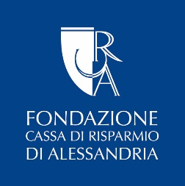

**Cosa ci sarà al Food&Science Lab Alessandria**

**Anteprima Lab (10 ottobre, 14 ottobre, 18 ottobre, 23 ottobre)**

Il Food&Science Lab Alessandria sarà anticipato da una serie di eventi pensati per “accompagnare” la città verso la data del 24 ottobre e che coinvolge diversi partner.

Il giorno lunedì 14 ottobre, ore 18, presso **l’associazione Cultura e Sviluppo** (piazze De Andrè 76), nell’ambito degli incontri Caffè Scienza, coordinati da Marco Caneva, dialogo con Lucilla Titta, ricercatrice nutrizionista presso il dipartimento di Oncologia Sperimentale dell’Istituto di Oncologia di Milano e Simona Martinotti, docente di Fisiologia all’Università del Piemonte Orientale sul tema: “Processo al cibo del futuro”

In collaborazione con **Ascom Confcommercio**, in tre locali alessandrini (10 ottobre alla Pizzeria M. Condurro in Vicolo dell’Erba 4, 18 ottobre da Bakery Dal Mauro in Galleria Guerci, 23 ottobre a L’Antica Caffetteria di via Milano, 4), si terranno gli “aperitivi scientifici”, un modo originale per parlare, comodamente seduti davanti al un cocktail o ad un bicchiere di vino, dei temi del Food&Science Lab Alessandria insieme ad **Anga Alessandria**, l’associazione che riunisce i giovani imprenditori agricoli di Confagricoltura. I titolari dei locali proporranno un menù a tema.

In collaborazione con **Confesercenti**, le vetrine dei negozi del centro saranno addobbate a tema.

---

**La giornata clou è quella del 24 ottobre** (dalle ore 9,30 alle 19) che vedrà alternarsi momenti di approfondimento scientifico a momenti di divulgazione in tre sedi che rappresentano, ciascuna a suo modo, il cuore di Alessandria.

A **Palatium Vetus**, in sala Broletto, si darà il via libera al Food&Science Festival Lab Alessandria con l’inaugurazione e i saluti istituzionali (ore 9,30).

Il tema della prima conferenza (ore 10) è “La filiera del pomodoro. Competitività internazionale e ricerca scientifica”: Alberto Acquadro, genetista, dipartimento DISAFA, Università di Torino; Valeria Todeschini, ricercatrice, biologa, Università Piemonte Orientale; Luigi Ricaldone, presidente sezione di prodotto Confagricoltura Alessandria; Fabio Ventura, Ceo Tomato Farm dialogheranno sulle novità scientifiche e sulle opportunità della filiera in provincia di Alessandria. Moderatore dell’evento sarà FRAME.

Alle ore 11 si apre la seconda conferenza dal titolo: Cambiamenti climatici e impatto sull’agricoltura. Alternati sul palco e coordinati da Frame, ci saranno Luca Brondelli di Brondello, vicepresidente Confagricoltura; Mauro Coatti, agronomo, head of Technical Support di Syngenta; Giampiero Valé, genetista, Università Piemonte Orientale.

Nel pomeriggio, alle 15,30, gli approfondimenti scientifici si spostano a **Palazzo Monferrato** dove si parlerà di: “Vino, il tappo a vite e le innovazioni in cantina”, con Walter Massa, produttore, enologo, viticoltore; Michele Fino, giurista, Università di Pollenzo; Emanuele Sansone, direttore generale BU Italia di Guala Closures. In collegamento: Anna Maria Barrile, direttore generale Confagricoltura. E’ prevista la partecipazione di Paolo Bongioanni, assessore regionale all’Agricoltura.

Per tutto il giorno, **in piazzetta della Lega**, si alterneranno i laboratori per gli studenti di **Anga Alessandria**, in cui verranno proposti alcuni temi alle scolaresche, calibrati in base alla fascia di età: La sostenibilità alimentare, L' acqua in agricoltura, Le api e la biodiversità agricola.

Dalle 9 alle 13, per le scolaresche ma aperti anche al pubblico, le “Animazioni scientifiche” a cura di **ToScience**.

In collaborazione con **Derthona Basket** si terranno incontri, rivolti principalmente ai ragazzi, sull’alimentazione sana, a cura del team di nutrizionisti della squadra che milita nella prima serie del campionato italiano di basket. Saranno presenti anche alcuni giocatori delle “giovanili” che inviteranno i presenti a tirare a canestro.

Per tutto il giorno sarà presente il gazebo mobile di **Alexala** con le informazioni turistiche dei centri della provincia di Alessandria e, in particolare, dei comuni centri zona e dei comuni che nel 2024 hanno ottenuto il riconoscimento riservato ai comuni rurali Spighe Verdi, attribuito da Fee, l’organismo che attribuisce il riconoscimento Bandiera Blu.

Ci sarà anche un info point di **Fondazione Viva**, nuova Fondazione dedicata alla sostenibilità d’impresa e allo sviluppo di progetti che vadano oltre la consueta attività dell’Unione Industriale

Alle 17 gran finale con **IL QUIZZONE**, un format ideato da FRAME – Divagazioni scientifiche in collaborazione con il Teatro della Caduta con Francesco Giorda, attore e autore comico con la passione per la scienza, e Alberto Agliotti, divulgatore scientifico con il vizio della comicità. Uno spettacolo in cui gli spettatori diventano concorrenti. Un quiz interattivo sui temi del festival per divertirsi e al tempo stesso discutere di scienza.

Al termine de IL QUIZZONE sarà offerta a tutti i presenti una degustazione di focaccia del Monferrato, nella versione dolce e salata, a cura di **Agriturist Alessandria**.

Tutti gli eventi sono ad ingresso libero. Per i laboratori è consigliabile la prenotazione al numero di Confagricoltura Alessandria 0131 43151 [info@confagricolturalessandria.it](mailto:info@confagricolturalessandria.it)

**Frame- Divagazioni Scientifiche**

E’ un gruppo di professionisti della comunicazione della scienza con una pluriennale esperienza nella progettazione e realizzazione dei più grandi festival scientifici e tecnologici italiani, mostre, attività di alta formazione, laboratori didattici e prodotti editoriali. Ricchezza e qualità dei contenuti, aggiornamento scientifico e capacità di divulgazione sono garantiti da questo team altamente preparato, giovane e dinamico.

Frame collabora con:

Festival della Scienza di Genova, Wired Next Fest, Festival dei Bambini, CinemAmbiente, Biennale Democrazia, Futuro Prossimo editori, Wired/Condè Nast, Radio 24/Sole 24 ore, Le Scienze/Gruppo Espresso, BBC Scienze, Pearson, Mondadori Scuola, De Agostini, Rizzoli, Codice, 24 ore Cultura. Istituzioni e musei: Life Learning Center /Fondazione per le Biotecnologie di Torino, Il rasoio di Occam, Museo Regionale di Scienze Naturali – Torino, Museo Regionale di Storia Naturale – Milano, MUSE – Trento, IRIS Istituto di Ricerche Interdisciplinari sulla Sostenibilità, Università della Valle d’Aosta, Regione Piemonte

Alessandria, 3 ottobre 2024

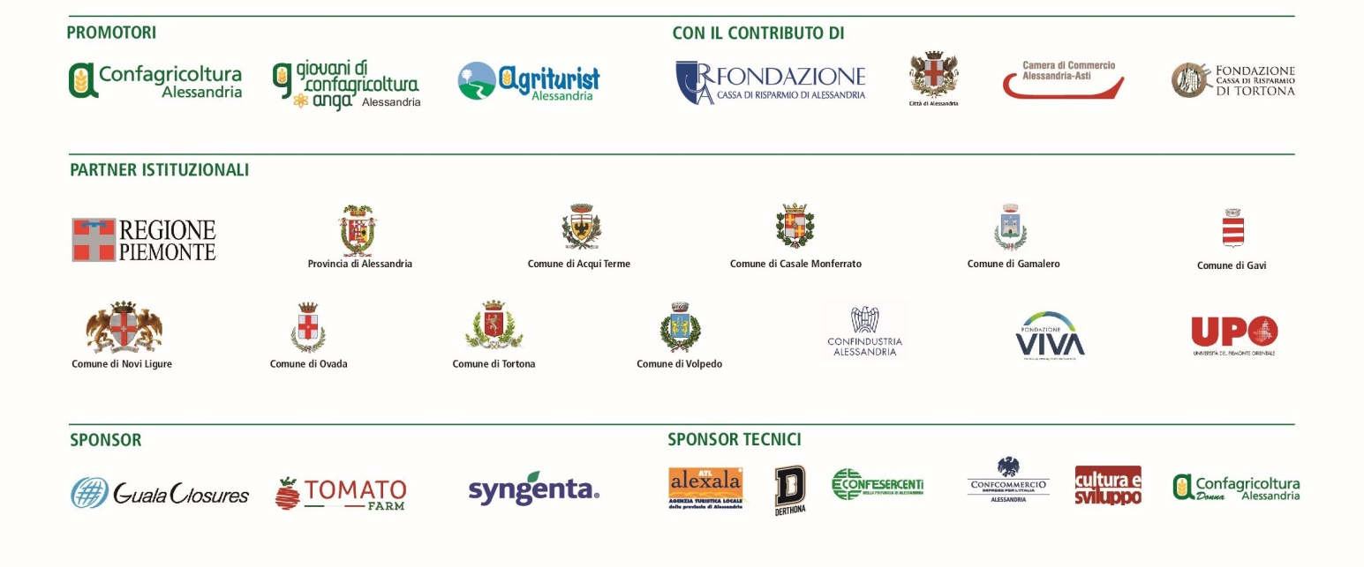

Ufficio stampa: Irene Navaro, Confagricoltura Alessandria – via Trotti, 122 ALESSANDRIA

Tel 0131 43151 – [stampa@confagricolturalessandria.it](mailto:stampa@confagricolturalessandria.it)